**Название проекта:** spacelnvaders

**Авторы:** Самойленко Арина и Гордиенко Максим

**Идея:** Двухмерный шутер. Управляете движением корабля и стрельбой. Движение вправо и влево - стрелки на клавиатуре, стрельба - пробел. Противники постепенно ускоряются и опускаются ниже. Имеются разрушаемые препятствия, которые на новом уровне не восстанавливаются. С каждым уровнем противники стартуют ниже. Задача уничтожить как можно больше противников и набрать больше очков.

**Описание реализации:**

**Стартовое окно**

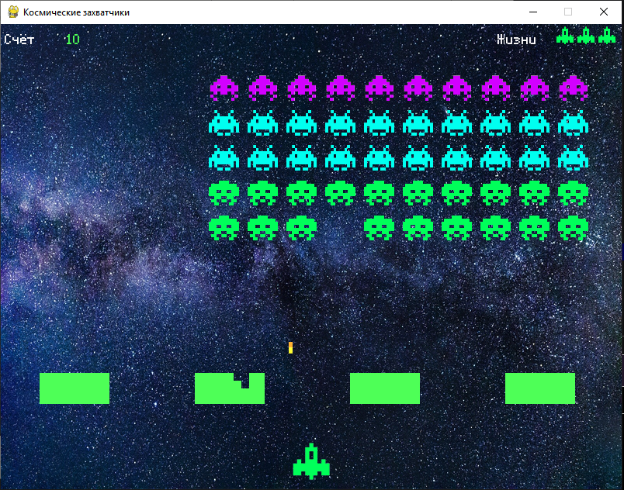

**Окно игры**

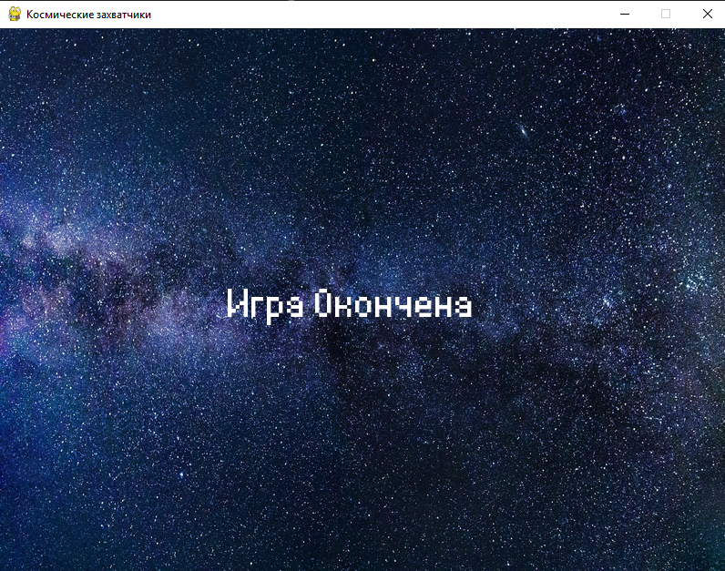

**Конечное окно**